**车神集团客户关系管理(CRM)系统设计报告**

**客服中心使用模块**

**一、车神CRM系统定义**

CRM即客户关系管理，车神集团用CRM技术来管理与客户之间的关系。利用CRM系统对客户信息、车辆信息、客户用车信息、客户关怀等服务实现自动化管理，使车神集团能更高效地为客户提供满意、周到的服务！以客户为中心的管理理念是车神集团CRM的核心。

**二、车神CRM系统功能**

CRM系统作为车神将所有渠道收集来的信息进行汇总形成CRM信息库，并可以快速查找到客户信息和使用车辆记录信息的软件，客服可以通过CRM将客户用车需求下达电子订单给到车辆管理部。可以全国联网，公司总部进行管控和下发相关权限。

**三、车神CRM系统特点**

1.资源积累，客户信息集中管理

集中汇集客户信息，支持批量导入和导出，能够按照使用需求进行筛选分类，实时分析和筛选出潜力客户。

2.权限控制，客户关系有效跟进

完善的客户分派流程及合理的权限控制，能够安全共享客户信息，实现对客户资源的分配、跟踪，完整记录和更新每一步客户跟进工作。

3.挖掘价值，客户类型高效甄别

根据不同行业客户的特点，分类自定义客户类型，清晰的类别显示，快速甄别重点客户。

4.支持群发或单独发送邮件、短信

新老客户的日常，通过邮件或短信的方式，发起针对性营销及服务信息。

1. **CRM系统模块**

**1、客户信息库**

* 使用部门：客服中心操作，有权限部门或人员可以有查看权，但无修改权限。
* 基本功能：注册-修改-保存-搜索-发送至相关部门
* 转入转出功能： 当自然人转为股东或会员时可以直接在CRM内转入至股东档案、会员档案，当股东或会员变为自然人时可以转出在退股股东、退会会员。
* 特别关怀功能：客服可以在节日、客户生日或者其他纪念日中保持与客户及其核心联系人的情感交流。
* 档案格式要求：类似世纪佳缘或各大招聘网站的会员注册信息模块，可上传头像、证件照和生活照片，信息非常详细又可分类查看，还可以预览整个信息并导出打印。
* 客户信息库模块：

1. 股东：已完款、未完款、已退款、已退股（附件一股东档案表）

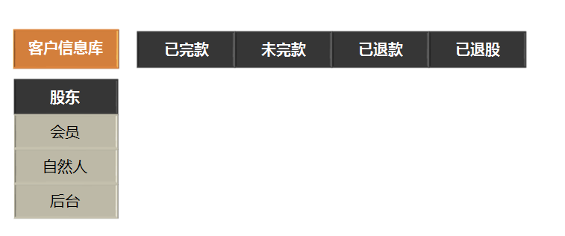

1. 会员：5万级别、10万级别、20万级别、40万级别、80万级别，已退会员（附件二会员档案表）

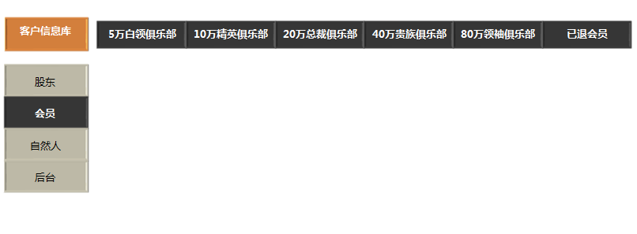

1. 自然人：招商会签到客户，法拉利试驾客户、免费洗车客户、其它客户，此模块可以自行新建列表。（附件三签到表）

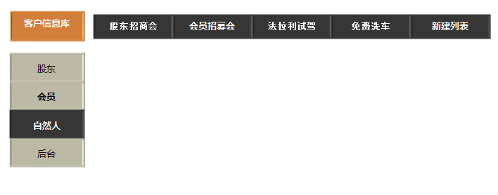

1. 后台：会员约车、会员申请、法利拉试驾、租车业务、新车二手车买卖、合作咨询、投诉及建议、人工服务； 网站后台、APP后台、微信后台（附件四信息记录表）

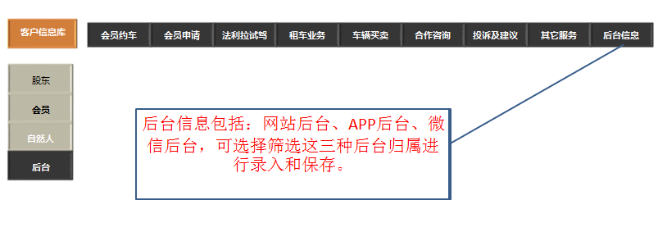

1. **订单管理**

* 使用部门：车辆管理部+客服中心
* 基本功能：注册-修改-保存-更新-搜索-发送至相关部门
* 预订功能：可以发送电子订单，具体如：客服可以通过此模块找出股东及会员，此模块的股东和会员信息仅限基本信息，确认身份后按400话术询问客户需求车型，并快速查找到他的级别可以用的车辆品牌、图片、坐位、型号、颜色、过往用车信息、用车习惯等信息（具体问车辆管理部），客服选择后直接保存并下达电子订单给车辆管理部，车辆管理部的CRM页面可以立即收到此订单并做安排准备。

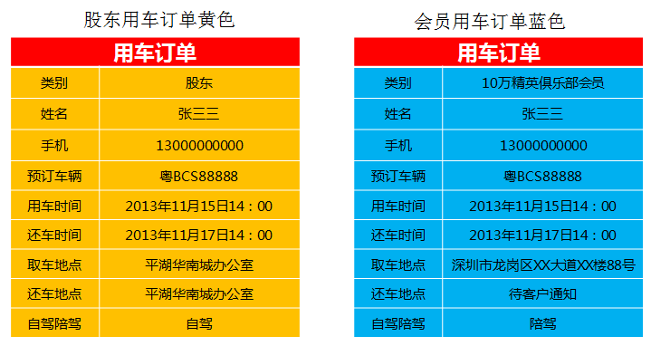

|  |  |
| --- | --- |
| **目前的系统修改建议** | |
| 1 | 只有0755，没有全国的区号可以选(#可以完善) |
| 2 | 只有2013年，没有以后的年份可选(#可以完善) |
| 3 | 会员卡号是6位数，(#可以完善)  例： CN07552013BH100001-100500 |
| 4 | 股东是：投资城市:，会员是：所属城市: ,框内的城市是可以像订机票那种可选择的。(#可以完善) |
| 5 | 要先把邀约人注册进系统里会生成一个帐号吗？但是很多人不会记得自己的帐号，通过名字可以搜索出来账号吗？(#可以完善) |
| 6 | 电子邮箱可以参考有后缀@qq.com等所有邮箱平台自成出来，录入信息者只要输前面@前面的，后面的就可以选择点击出来。还可以通过系统批量发送邮件。(#可以完善) |
| 7 | 边框都不对齐，整个注册信息的模块顺序要做调整，可以参考佳缘或招聘网站内的模块设计。(#可以完善) |
| 8 | 没有保存，也无法返回，点了返回没反应。(#低版本浏览器问题) |

**其他建议：**

1. 系统速度快，方便查找，简单易学易操作！
2. 以上模块只供参考，并不是一定要按此颜色或其它来设计，希望你们可以设计出更好看好用的页面！
3. 公司OA是专门用于企业内部管理和新闻资讯发布的平台，新的公告信息会有提示窗口，发送人可以清楚方便的看到接受人是已读或未读状态，将来全国分公司都按权限可以登陆并查看，而且分公司与分公司、部门与部门、个人与个人之间是可以发送信件的并有记录的。还可以与短信平台链接发送到手机短信上。
4. CRM系统主要供客服部和车辆管理部使用，功能如上所说，其它部门是看不到这些信息的，只能有权限的领导或被授权的部门可查看。车辆管理部也只能看到订单管理模块内的客户的最基本的信息和发送的订单以及用车记录习惯等，客户信息库的信息也是没有权限看到的。

#处理汇总：整个CRM系统是比较复杂的。涉及的范围比较广泛。可分为一期、二期、三期分次开发，现阶段重要的内容是让订单流程可以走通，剩下的流程可以后续再开发。